Как извлечь сертификат из контейнера закрытого ключа?
После выпуска сертификата открытого ключа, он помещается в ключевой контейнер, и его можно извлечь из контейнера средствами КриптоПро CSP. Для этого необходимо выполнить следующие действия:
- Выбрать из списка программу КриптоПРО CSP:
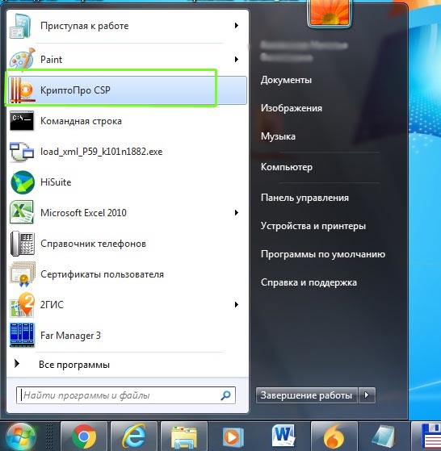

- В открывшемся окне открыть вкладку «Сервис»:
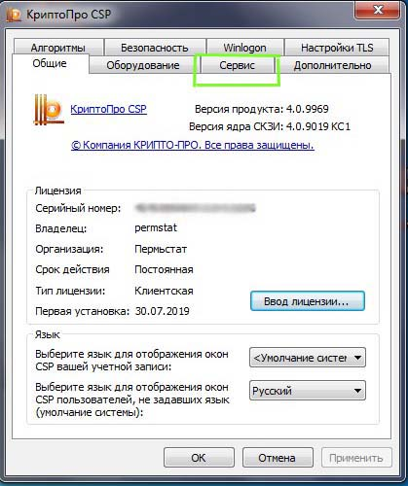

- Нажать кнопку «Просмотреть сертификаты в контейнере:

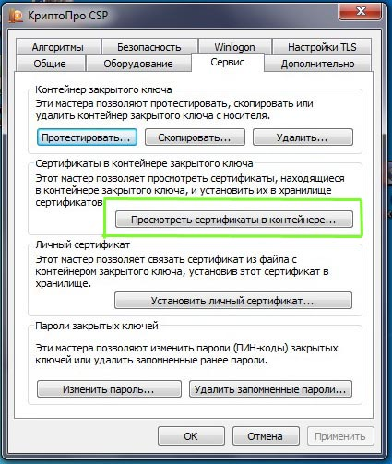
- В открывшемся окне выбираем кнопку «Обзор»:
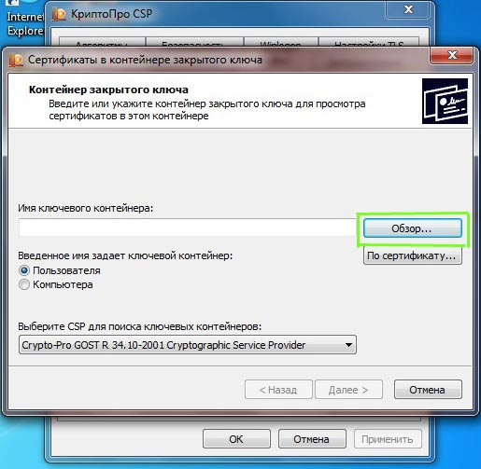
- В открывшемся окне выбираем нужный контейнер и нажимаем «ОК»:
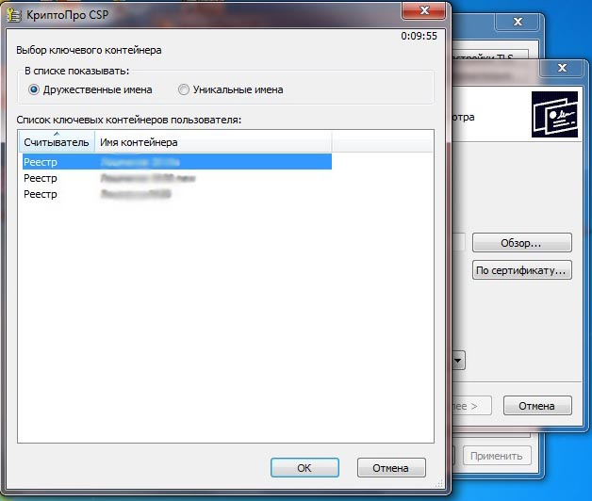

- После выбора контейнера нажимаем «Далее»:
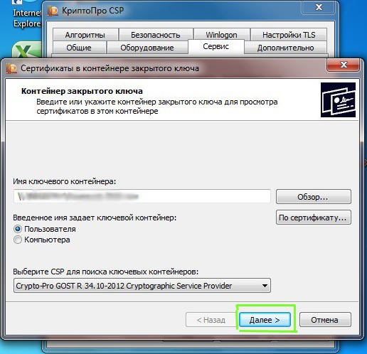

- Откроется окно с информацией о сертификате, выбираем «Свойства»:
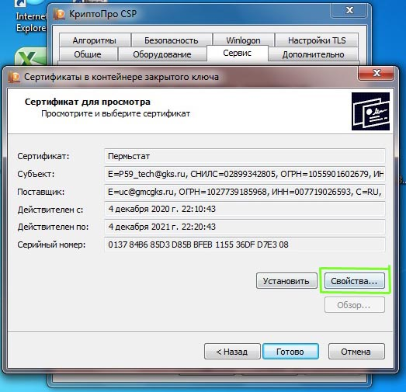

- В открывшемся сертификате открываем вкладку «Состав»:
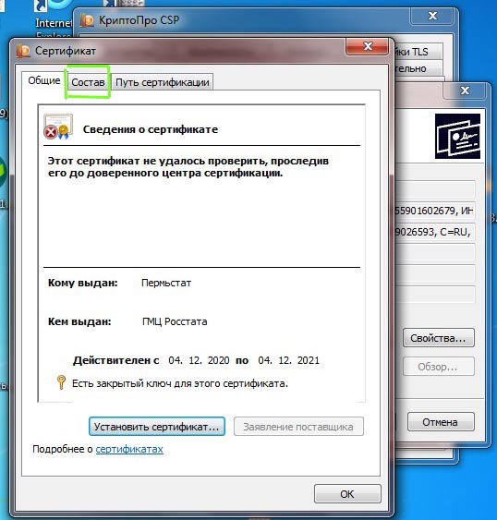
- На вкладке «Состав» выбираем кнопку «Копировать в файл»:

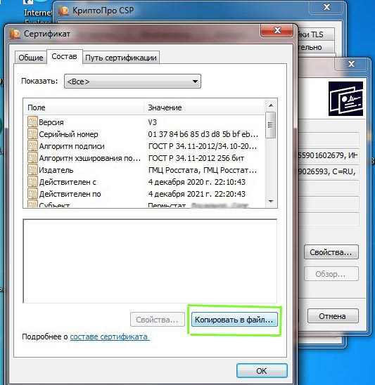
- В открывшемся окне «Мастера экспорта сертификатов» нажимаем «Далее»:
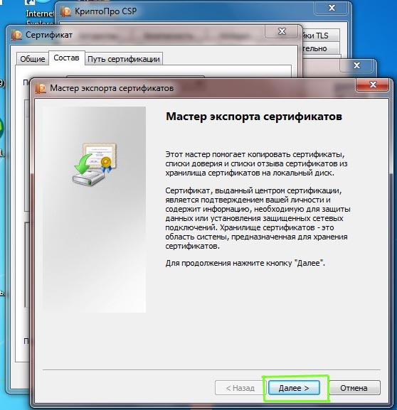

- В следующем окне выбираем «Нет, не экспортировать закрытый ключ» и нажимаем «Далее»:
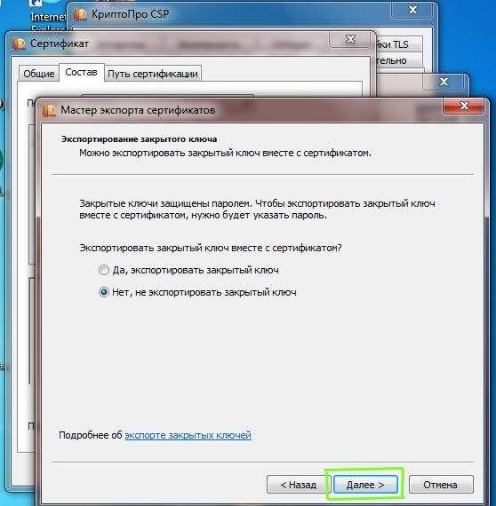

- В следующем окне выбираем «Файлы X.509 (.CER) в кодировке DER» и нажимаем кнопку «Далее»:
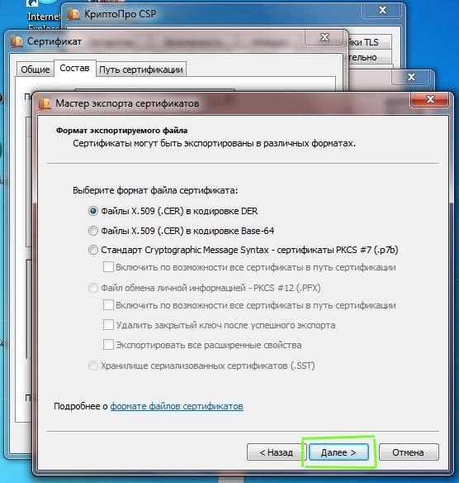

- Нажимаем кнопку «Обзор»:
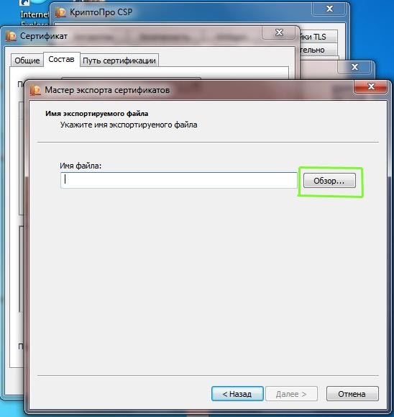

- В открывшемся окне «Сохранить как» выбираем путь для сохранения файла и в поле «Имя файла» вводим любое имя для сохраняемого файла, затем нажимаем «Сохранить»:
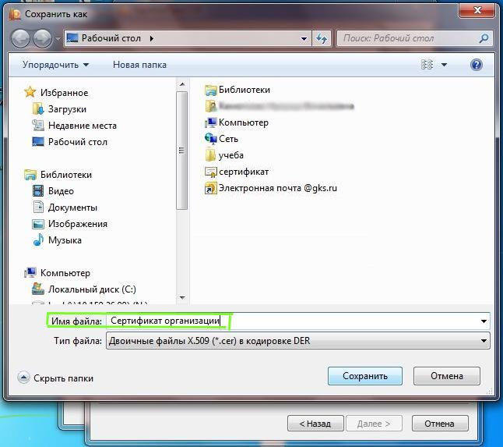

- В открывшемся окне нажимаем «Далее»:

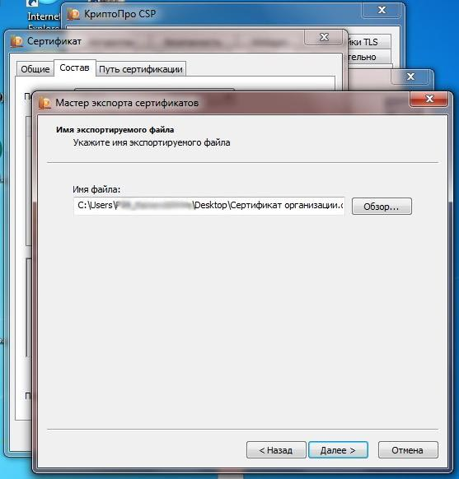

- В следующем окне нажимаем «Готово»:
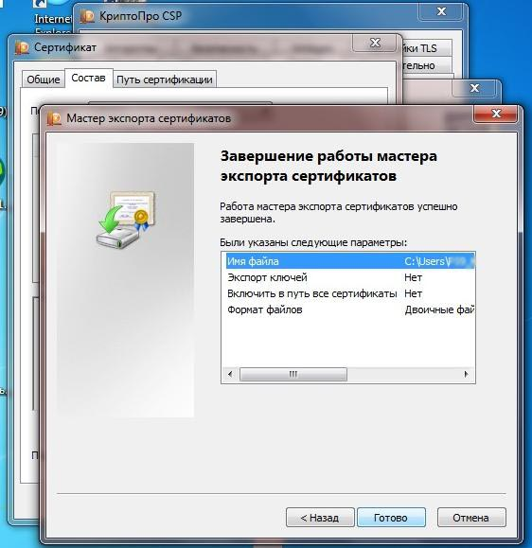

- В результате появится сообщение об успешном экспорте, нажимаем «ОК»:
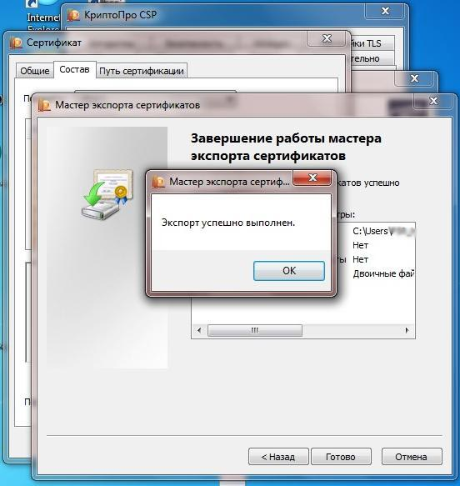
- В результате экспорта получаем Сертификат (файл с расширением .cer)
